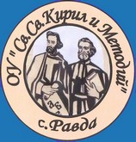

**ОУ „ Св.св. Кирил и Методий „ с. Равда, общ Несебър**

ул.”Черноморска „№1 ; e-mail:info-200605@edu.mon.bg; тел. 0554 66235

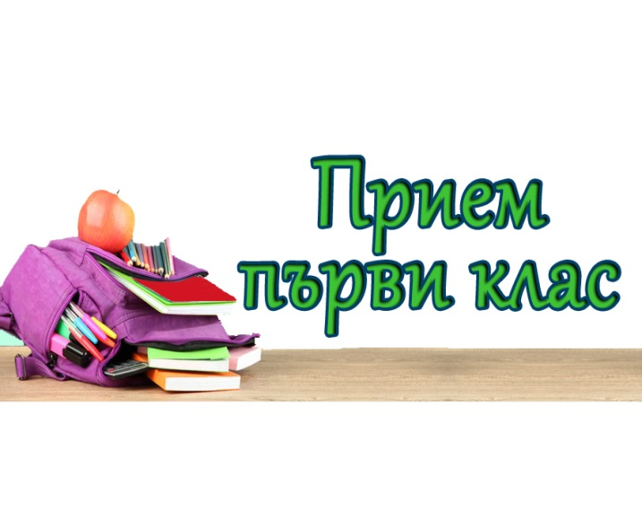

**За предстоящата учебна 2025/2026 година ОУ“Св.св. Кирил и Методий“ ,с.Равда предлага:**

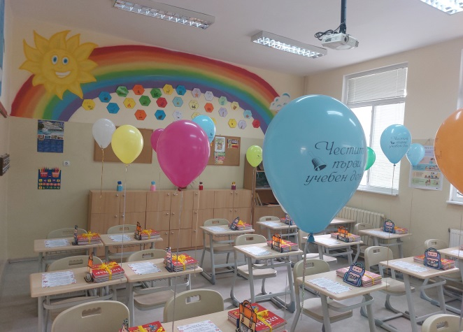

* Висококвалифицирани преподаватели ;
* Едносменен режим на обучение , както и целодневно обучение за всички желаещи .
* Училищен логопед и психолог.
* Безплатна здравословна закуска, мляко и плодове;
* Кетъринг хранене на обяд;
* Здравен кабинет; Голям физкултурен салон и просторен училищен двор със спортни уреди.
* Иновативна класна стая на открито. Библиотека.
* Постоянна охрана и видеонаблюдение;

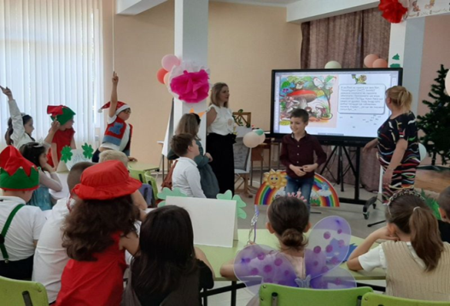**І.Предлагаме разширена подготовка /ИУЧ /по следните учебни предмети:** Български език; Математика;   
**както и допълнителна подготовка /ФУЧ/ по :** Английски език ; клуб ,, Забавна математика“..

**Училището предлага следните извънкласни дейности:**

* разнообразни клубове по „ Занимания по интереси“
* съвместни дейности със спортни клубове по худо -жествена гимнастика;футбол ;баскетбол, кондициални игри народни танци и др.

**ІІ. График на дейности за приемане на ученици в І клас за учебната 2025/2026 г.** 1.Подаване на заявления за записване с приложено копие на акт за раждане – до 05.06.2025г.  
2.Записване на ученици в първи клас с приложен оригинал на удостоверение за завършена подготвителна група/клас – до 14 юни 2025 г.  
3.Обявяване на свободните места за първи клас след I класиране – на 16 юни 2025 г.

**ІІІ. Необходими документи при записване :**

1.Заявление от родител – по образец;

2.Копие от акт за раждане на детето

3.Декларация, относно желанието на родителя за целодневно обучение

4.Удостоверение за завършен подготвителен клас/подготвителна група

5.Декларация на родителя, в случай че детето не е посещавало подготвителна група/клас.

6. Специфични документи / за деца със СОП/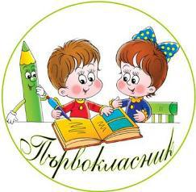 /Документ от регионалния екип за подкрепа за личностно развитие на деца и ученици със СОП, които кандидатстват за прием.Копие от експертно решение на ТЕЛК/

**ІІ. Критерии за прием:**

1.Всички подлежащи на задължително обучение деца, навършили седем години в съответната календарна година от с. Равда ( посещавали ОДЗ „Мечо Пух“ с. Равда, както и деца на заселили се семейства в новопостроени жилищни сгради в района на населеното място .

2.Наличие на деца от семейството( брат , сестра) обучаващи се в училището.

3. Деца със специални образователни потребности или хронични заболявания.

4. Деца близнаци , сираци и полусираци.

5.Деца на учители и служители в училището.